**МДК.03.01.** Эксплуатация и ремонт электротехнических изделий

1. Дата проведения: 26.09.2020г;
2. Номер занятия по рабочей программе: 13, 14;
3. Группа: 21-Э;
4. Тема: «Асинхронные электродвигатели с фазным ротором»;
5. Тема: «Асинхронные электродвигатели с короткозамкнутым ротором»: <https://asutpp-ru.turbopages.org/asutpp.ru/s/asinxronnyj-dvigatel-s-korotkozamknutym-rotorom.html>
6. Составить конспект;
7. Фото конспекта в тетради на электронную почту (по запросу преподавателя): [irina.pivovarova.18@mail.ru](mailto:irina.pivovarova.18@mail.ru) , подписать в тетради и на почте - ФИО, группа, тема урока;
8. Подготовиться к проверочной работе по разделу машины постоянного тока.

# НОВЫЙ РАЗДЕЛ: МАШИНЫ ПЕРЕМЕННОГО ТОКА

**Тема: «Асинхронные электродвигатели с короткозамкнутым ротором»:** <https://asutpp-ru.turbopages.org/asutpp.ru/s/asinxronnyj-dvigatel-s-korotkozamknutym-rotorom.html>

# Тема: Асинхронные электродвигатели с фазным ротором

В настоящее время, на долю асинхронных двигателей приходится не менее 80% всех электродвигателей, выпускаемых промышленностью. К ним относятся и трехфазные асинхронные двигатели.

Трехфазные асинхронные электродвигатели широко используются в устройствах автоматики и телемеханики, бытовых и медицинских приборах, устройствах звукозаписи и т.п.

**Достоинства асинхронных электродвигателей**

Широкое распространение трехфазных асинхронных двигателей объясняется простотой их конструкции, надежностью в работе, хорошими эксплуатационными свойствами, невысокой стоимостью и простотой в обслуживании.

**Устройство асинхронных электродвигателей с фазным ротором**

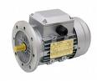Основными частями любого асинхронного двигателя является неподвижная часть – статор и вращающая часть, называемая ротором.

Статор трехфазного асинхронного двигателя состоит из шихтованного магнитопровода, запрессованного в литую станину. На внутренней поверхности магнитопровода имеются пазы для укладки проводников обмотки. Эти проводники являются сторонами многовитковых мягких катушек, образующих три фазы обмотки статора. Геометрические оси катушек сдвинуты в пространстве друг относительно друга на 120 градусов.

Фазы обмотки можно соединить по схеме [''звезда'' или "треугольник"](http://electricalschool.info/spravochnik/maschiny/1369-vybor-skhemy-soedinenija-faz.html) в зависимости от напряжения сети. Например, если в паспорте двигателя указаны напряжения 220/380 В, то при напряжении сети 380 В фазы соединяют "звездой". Если же напряжение сети 220 В, то обмотки соединяют в "треугольник". В обоих случаях фазное напряжение двигателя равно 220 В.

Ротор трехфазного асинхронного двигателя представляет собой цилиндр, набранный из штампованных листов электротехнической стали и насаженный на вал. В зависимости от типа обмотки роторы трехфазных асинхронных двигателей делятся на короткозамкнутые и фазные.

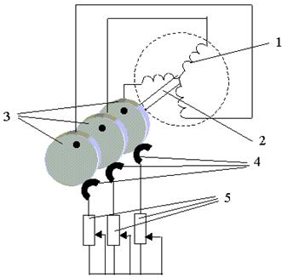

В асинхронных электродвигателях большей мощности и специальных машинах малой мощности для улучшения пусковых и регулировочных свойств применяются фазные роторы. В этих случаях на роторе укладывается трехфазная обмотка с геометрическими осями фазных катушек (1), сдвинутыми в пространстве друг относительно друга на 120 градусов.

Фазы обмотки соединяются звездой и концы их присоединяются к трем контактным кольцам (3), насаженным на вал (2) и электрически изолированным как от вала, так и друг от друга. С помощью щеток (4), находящихся в скользящем контакте с кольцами (3), имеется возможность включать в цепи фазных обмоток регулировочные реостаты (5).

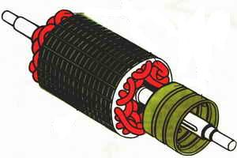

**Асинхронный двигатель с фазным ротором**имеет лучшие пусковые и регулировочные свойства, однако ему присущи большие масса, размеры и стоимость, чем асинхронному двигателю с короткозамкнутым ротором.

**Принцип работы асинхронных электродвигателей**

Принцип работы асинхронной машины основан на использовании вращающегося магнитного поля. При подключении к сети трехфазной обмотки статора создается вращающееся [магнитное поле](http://electricalschool.info/main/osnovy/398-pro-magnitnoe-pole-solenoidy-i.html), угловая скорость которого определяется частотой сети f и числом пар полюсов обмотки p, т. е. ω1=2πf/p

Пересекая проводники обмотки статора и ротора, это поле индуктирует в обмотках ЭДС (согласно закону электромагнитной индукции). При замкнутой обмотке ротора ее ЭДС наводит в цепи ротора ток. В результате взаимодействия тока с результирующим малнитным полем создается электромагнитный момент. Если этот момент превышает момент сопротивления на валу двигателя, вал начинает вращаться и приводить в движение рабочий механизм. Обычно угловая скорость ротора ω2 не равна угловой скорости магнитного поля ω1, называемой синхронной. Отсюда и название двигателя асинхронный, т. е. несинхронный.

Работа асинхронной машины характеризуется скольжением s, которое представляет собой относительную разность угловых скоростей поля ω1 и ротора ω2: s=(ω1-ω2)/ω1

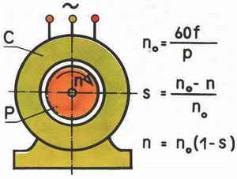

Значение и знак скольжения, зависящие от угловой скорости ротора относительно магнитного поля, определяют режим работы асинхронной машины. Так, в режиме идеального холостого хода ротор и магнитное поле вращаются с одинаковой частотой в одном направлении, скольжение s=0, ротор неподвижен относительно вращающегося магнитного пол, ЭДС в его обмотке не индуктируется, ток ротора и электромагнитный момент машины равны нулю. При пуске ротор в первый момент времени неподвижен: ω2=0, s=1. В общем случае скольжение в двигательном режиме изменяется от s=1 при пуске до s=0 в режиме идеального холостого хода.

При вращении ротора со скоростью ω2>ω1 в направлении вращения магнитного поля скольжение становится отрицательным. Машина переходит в генераторный режим и развивает тормозной момент. При вращении ротора в направлении, противоположном направлению вращения магнитного поли (s>1), асинхронная машина переходит в режим противовключения и также развивает тормозной момент. Таким образом, в зависимости от скольжения различают двигательный (s=1÷0), генераторный (s=0÷-∞) режимы и режим противовключення (s=1÷+∞). Режимы генераторный и противовключения используют для торможения асинхронных двигателей.